第 6 章作课后业

1. What is the meaning of the term busy waiting?

当一个进程位于其临界区内时，任何其他试图进入其临界区的进程都必须在其进入代码中连续地循环。只有一个处理器的时候为多个进程共用，其他的进程都要等待。

2. What is the meaning of the term spinlocks?

忙等待浪费了CPU时钟，这本来可以有效地为其他进程所用。所以像

wait(){

while(S<=0);

S--

}

进程在其等待锁时还在进行while()的无限循环操作的信号量就叫做自旋锁。

3. Explain the deadlock and give an example.

死锁：具有等待队列的信号量的实现可能导致一种情况：两个或多个进程无限地等待一个事件，而该事件只能由这些等待进程之一来产生。如以下的例子：、

P0 P1

Wait(S); wait(Q);

Wait(Q); wait(S);

······· ·· · · · ··· · · · ·

Signal(S); signal(Q);

Signal(Q); signal(S);

4. Servers can be designed to limit the number of open connections. For example, a server may wish to have only N socket connections at any point in time. As soon as N connections are made, the server will not accept another incoming connection until an existing connection is released. Explain how semaphores can be used by a server to limit the number of concurrent connections. （6.8）

服务器维护一个初始值为N的信号量，当每个socket在连接的时候都要先执行wait()操作，如果N大于0，则建立连接。在每个连接释放的时候，执行signal（）操作，能释放当前占有的信号。当当前的信号量小于或等于0的时候，就阻塞。

5. What operations can be performed on a semaphore? List them and explain the means of semaphore values.

操作：1.初始化操作。2.访问操作：wait()和signal()。

信号量的值可区分成计数信号量和二进制信号量。计数信号量可以控制访问具有多个实例的某种资源，初始化的值就是可用资源的数量。而二进制信号量来处理多进程临界区问题。只有0和1两个值。

6. How does the signal() operation associated with monitors differ from the corresponding operation defined for semaphores? （6.16）

操作x.signal()会重新启动一个悬挂的进程。如果没有进程悬挂，那么操作signal()。就没有作用;即x的状态如同没有执行操作。与信号量相关的操作signal()不同，不能影响信号量的状态。

7. A uniprocessor system concurrently executes 2 processes (PA, PB). Two Semaphores Mutex_Ra and Mutex_Rb are added in mutual accessing the critical section and synchronizing between PA and PB. Please read following program segment carefully and answer the questions:

(1) What are initial values for Mutex_Ra and Mutex_Rb .

(2) Is it possible to cause deadlock? Please state your reason.

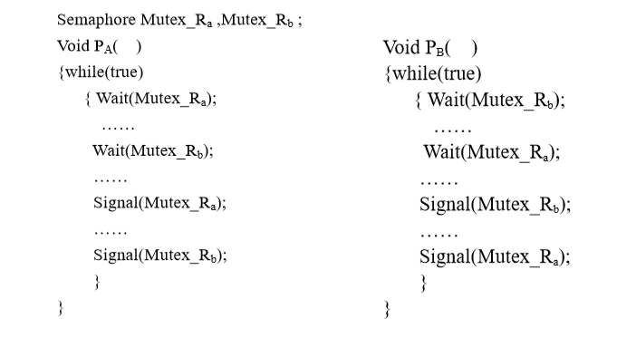

1. 初始化PA和PB为1.
2. 会导致死锁当进程PA运行完wait(Mutex_Ra)的操作后如果中断，处理器开始处理进程PB，当PB执行完wait(Mutex_Rb)的时候等待PA释放信号量Mutex_Ra,而PA也在等待PB释放信号量Mutex_Rb,就会出现死锁。

8. 设有一个可以装 A、B 两种物品的仓库，其容量有限（为 N），但要求仓库中 A、B 两 种物品的数量满足下述不等式:

-M≤A 物品数量－B 物品数量≤N

其中 M 和 N 为正整数。另外，还有一个进程消费 A 和 B，一次取一个 A 与 B 组装成 C。 试用信号量和 P、V 操作描述 A、B 两种物品的入库和出库（组装成 C）过程。

Semaphore wrt;

Int countA,countB;

//入库A

InportA(){

Wait(wrt)

If(countA<=N&&countB<=N)

{

//A入库

}

Signal(wrt)

}

//入库B

InportB(){

Wait(wrt);

If(countA<=N&&countB<=N)

{

//B入库

}

Signal(wrt);

}

//出库

Outport(){

Wait(mutex);  
 if(countA>countB-M&&countB>M)

{

Wait(wrt);

}

Signal(mutex);

//取出A和B

countA--;

countB--;

Wait(mutex);  
 if(countA<=countB-M||countA<=0||countB<=M)

{

Wait(wrt);

}

Signal(mutex);

}